คู่มือการใช้งานระบบประเมินภาระงาน
บุคลากรสายวิชาการคณะวิทยาศาสตร์ มหาวิทยาลัยมหาสารคาม
การเข้าใช้งานระบบ
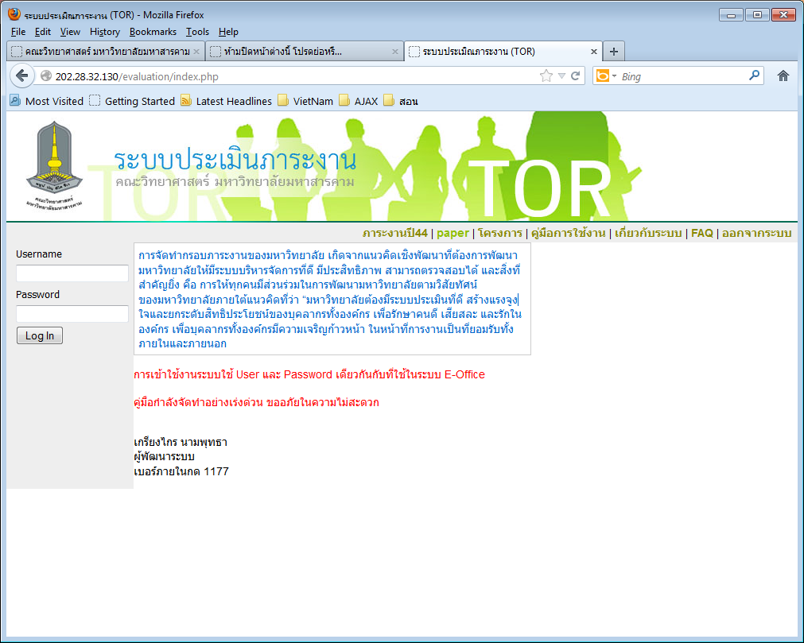
http://202.28.32.130/evaluation
รูปที่ 1
- ระบบประเมินภาระงานฯ เข้าใช้ระบบที่ url : http://202.28.32.130/evaluation หรือเข้าผ่านหน้าเว็บคณะวิทยาศาสตร์
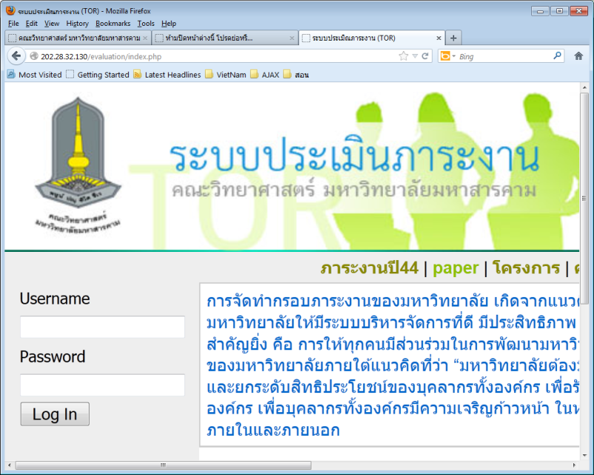
- การเข้าใช้งานระบบใช้ User และ Password เดียวกันกับที่ใช้ในระบบ E-Office
รูปที่ 2
ใช้ User และ Password เดียวกันกับที่ใช้ในระบบ E-Office
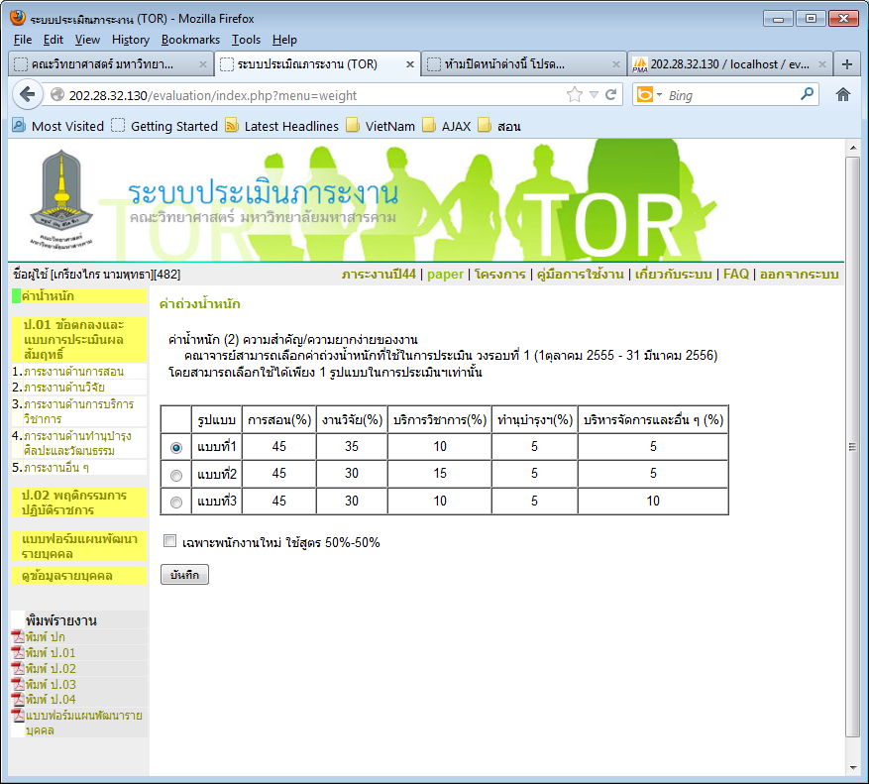
- การเข้าใช้งานครั้งแรกจะต้องมีการเลือกรูปแบบค่าถ่วงน้ำหนัก เมื่อเข้าระบบครั้งแรกจะเข้าไปหน้าเลือกรูปแบบการถ่วงน้ำหนักโดยอัตโนมัติ
กรณีพนักงานใหม่
เลือกรูปแบบค่าถ่วงน้ำหนักก่อนเข้าใช้งาน
รูปที่ 3
3.1 ค่าถ่วงน้ำหนักมีอยู่ด้วยกัน 3 รูปแบบ ซึ่งแต่ละแบบก็จะเหมาะกับ user แต่ละกลุ่ม เช่นกลุ่มเน้นการสอบจะเหมาะกับแบบที่ 1 กลุ่มเน้นการวิจัยจะเหมาะกับแบบที่ 2 และกลุ่มบริหารก็จะเหมาะกับแบบที่ 3 ทั้งนี้การเลือกแบบค่าถ่วงน้ำหนัก ผู้ใช้จะต้องเลือกเองก่อนเข้าทำการใช้งานในส่วนอื่นๆ
3.2 ในกรณีพนักงานใหม่ที่ต้องใช้การประเมินอีกรูปแบบให้เลือกช่อง “เฉพาะพนักงานใหม่ ใช้สูตร 50%-50%”
3.3 เมื่อเลือกเรียบร้อยแล้วกดปุ่มบันทึกเพื่อบันทึกข้อมูล
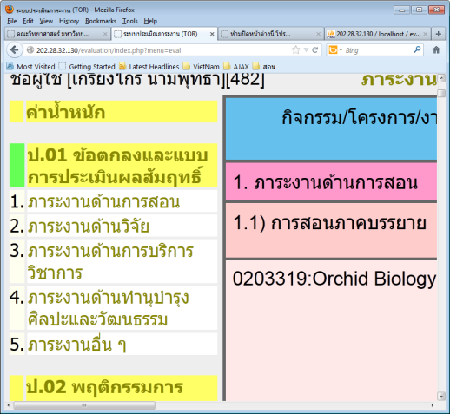
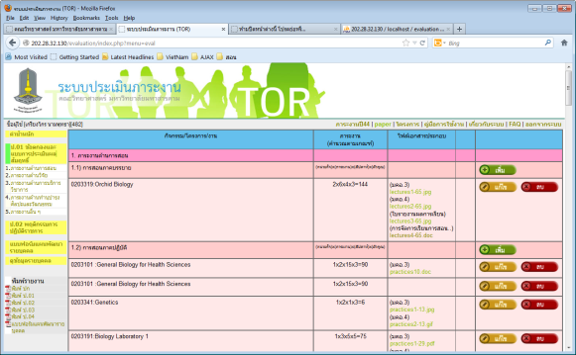
- เริ่มทำ แบบ ป.01 โดยกดเลือกเมนูด้านซ้ายชื่อเมนู “ป.01 ข้อตกลงและแบบการประเมินผลสัมฤทธิ์” หรือ เลือกตัวข้อตามเมนูด้านล่าง (แนะนำให้ทำตามลำดับจากเมนูบนลงล่าง)
รูปที่ 4
5.ฟังก์ชัน
เพิ่ม/แก้ไข/ลบ
4.หลักฐานประกอบ
3.ภาระงาน
(สูตรคำนวณ)
1.เลือกเมนู
2.กิจกรรม/โครงการ/งาน
4.1 แนะนำส่วนต่างๆ เมื่อเข้ามาเมนู “ป.01 ข้อตกลงและแบบการประเมินผลสัมฤทธิ์” จะปรากฏรายละเอียดของภาระงานด้านต่างๆซึ่งในหน้านี้สามารถดูรายละเอียดของข้อมูลที่มีการบันทึกเอาไว้ โดยจะมีการคำนวณค่าต่างๆออกมาแสดงในหน้านี้ด้วย

รูปที่ 5
รายละเอียดต่างๆการแสดงข้อมูลในหน้า ป.01 ข้อตกลงและแบบการประเมินผลสัมฤทธิ์
1. เมนู(รายการ) สำหรับให้เลือกหัวข้อที่ต้องการดูหรือแก้ไขเพิ่มเติม
2. กิจกรรม/โครงการ/งาน ช่องนี้สำหรับแสดงรายละเอียดของกิจกรรม โครงการต่างๆที่ทำ เช่นในภาระงานด้านการสอนจะแสดงรายวิชา(รหัสวิชา:ชื่อวิชา)
3. ภาระงาน (สูตรคำนวณ) ในช่องนี้จะแสดงรายละเอียดการคำนวณ รวมถึงผลลัพธ์ที่ได้ในแต่ละ กิจกรรม/โครงการ/งาน
4. หลักฐาน ช่องสำหรับแสดงหลักฐานจัดเก็บเป็นรูปแบบไฟล์ข้อมูล ซึ่งเก็บได้ทั้ง ไฟล์ชนิด DOC DOCX XLS XLSX PPT PPTX PDX JPG PNG GIF แต่หากมีไฟล์มากกว่า 1 ไฟล์ที่จำเป็นต้องเก็บในหลักฐานเดียวกันต้องบีบอัดเป็นไฟล์เดียว (ZIP หรือ RAR) หรือ ถ้ามีไฟล์เดียวแต่ต้องการบีบอัดให้ขนาดเล็กเพื่อประหยัดพื้นที่ Server ก็สามารถบีบอัดได้ (ZIP หรือ RAR)
5. ฟังก์ชั่น ช่องนี้จะแสดงฟังก์ชั่นต่างๆ แสดงอยู่ในรูปแบบปุ่ม ซึ่งประกอบด้วย 3 ฟังก์ชั่นซึ่งได้แก่ เพิ่ม ลบ และแก้ไข

การกรอก/บันทึก/แก้ไข/ลบข้อมูล ข้อตกลงและแบบประเมินผลสัมฤทธิ์ แบบ ป.01
ภาระงานด้านการสอน
รูปที่ 6
กรณีที่จะเพิ่มในส่วนของการสอนภาคบรรยาย กดปุ่มเพิ่ม
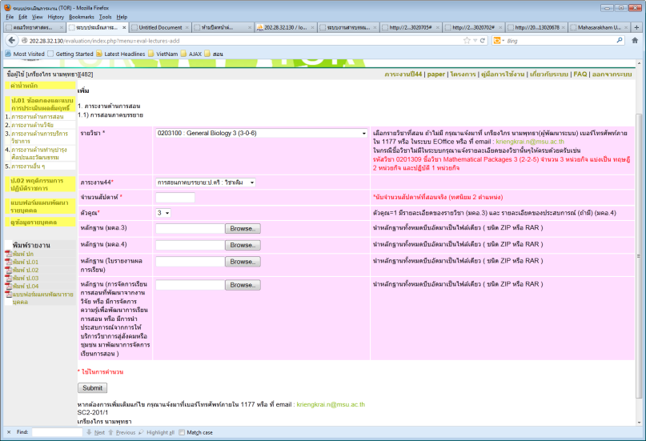
จะปรากฏหน้าเพิ่มภาระงานด้านการสอบบรรยายดังรูปที่ 9

2
1
4
3
5

6

รูปที่ 9
จากรูปที่ 9 เป็นหน้าของการเพิ่ม(ภาระงานด้านการสอนภาคบรรยาย) จะมีขั้นตอนการเพิ่มดังต่อไปนี้
ขั้นตอนที่1 เลือกรายวิชา ซึ่งจะปรากฏเป็น ListBox ให้เลือก ในกรณีที่ไม่มีวิชาที่สอน ให้ผู้ใช้แจ้งรายละเอียดของวิชานั้นๆ มาที่ EOffice ของคุณเกรียงไกร นามพุทธา(สำนักงานเลขานุการคณะวิทยาศาสตร์) โดยแจ้งรายละเอียดของวิชานั้นๆให้ครบถ้วนเช่น ”รหัสวิชา 0201309 ชื่อวิชา Mathematical Packages 3 (2-2-5) จำนวน 3 หน่วยกิจ แบ่งเป็น ทฤษฎี 2 หน่วยกิจ และปฏิบัติ 1 หน่วยกิจ”
ขั้นตอนที่2 เลือกภาระงานปี44 ซึ่งภาระงานแต่ละภาระก็จะไม่มีค่าภาระแตกต่างกัน ซึ่งจะมีค่าดังต่อไปนี้
บรรยายวิชาเดิม 1:2 1:2 1:2
บรรยายวิชาใหม่ 1:4 1:4 1:4
ขั้นตอนที่3 กรอกจำนวนสัปดาห์ นับจำนวนสัปดาห์ที่สอนจริง (ทศนิยม 2 ตำแหน่ง) กรณีที่ 1 วิชาสอนการหลายๆคนจะต้องมีการกรอกจำนวนสัปดาห์ที่สอนตามจิง เช่น วิชานี้มีสอน 15 สัปดาห์ โดยสอนรวมกันสอนคน เท่าๆกัน ดังนั้นข้อมูลจำนวนสัปดาห์ที่กรองลงไปก็คือ 7.5 แต่ถ้ากรณีที่มีการแบ่งในอัตราส่วนไม่เท่ากัน เช่น อาจารย์ท่านแรกสอน 8 สัปดาห์ และ อีกท่านสอน 7 สัปดาห์ ฉะนั้นอาจารย์ท่านแรกก็จะกรอก 8 และอีกท่านจะกรอก 7
ขั้นตอนที่4 เลือกตัวคูณ ซึ่งจะมีการแจ้งรายละเอียดด้านข้างว่าแต่ละตัวคูณมีรายละเอียดอย่างไรบ้าง
ขั้นตอนที่5 การแนบไฟล์หลักฐาน ในภาระงานบรรยายจะมีการแยกเก็บหลักฐานเช่น มคอ.3 มคอ.4 ใบรายงานผลการเรียนฯ เป็นต้น การเก็บหลักฐานในกรณีมีไฟล์เดียว สามารถ upload ได้เลยหรือจะมีการบีบอัดก่อน(zip,rar ) แต่ในกรณีที่หลักฐานมีมากว่า1ไฟล์ เช่น หลักฐานใบรายงานผลการเรียน มีมากว่า 1 ไฟล์ให้ทำการบีบอัด(zip,rar ) แล้วค่อยทำการ Upload
ขั้นตอนที่6 ขั้นตอนสุดท้ายตรวจสอบข้อมูลที่กรอกลงไป เมื่อถูกต้องแล้วกดปุ่มบันทึก ข้อมูลก็จะถูกบันทึกลงในระบบ
การแก้ไข
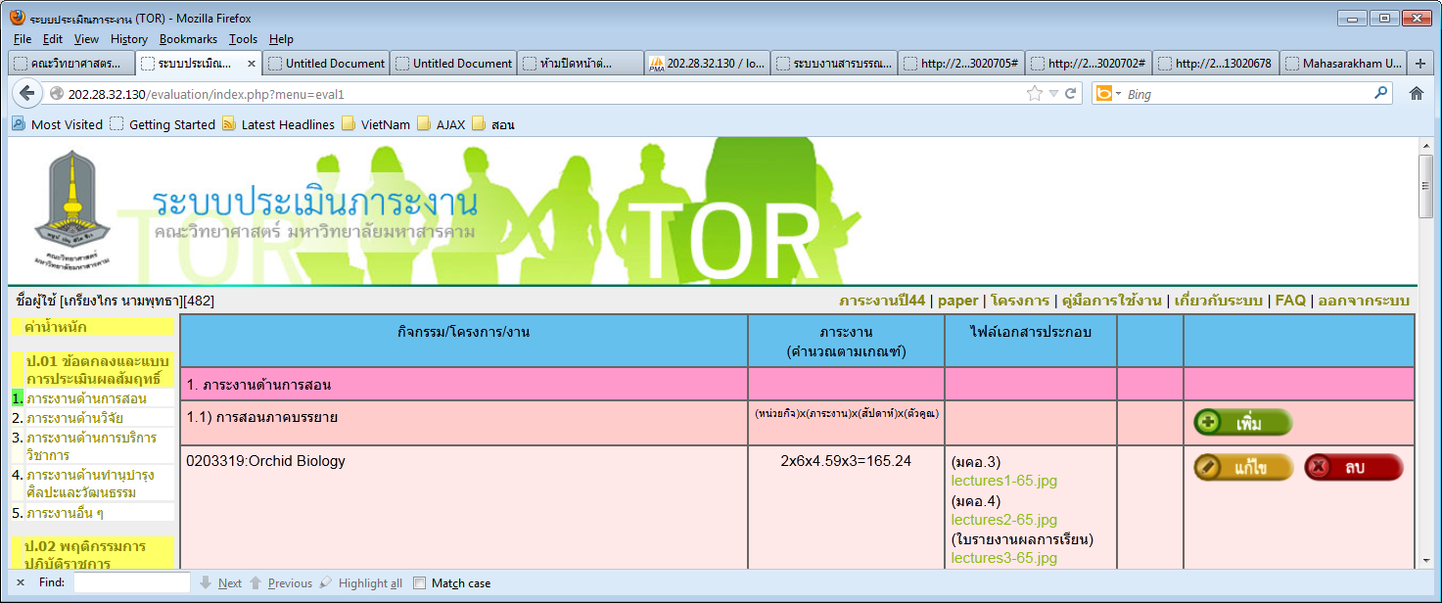
กรณีที่จะเพิ่มในส่วนของการสอนภาคบรรยาย กดปุ่มเพิ่ม
รูปที่ 10
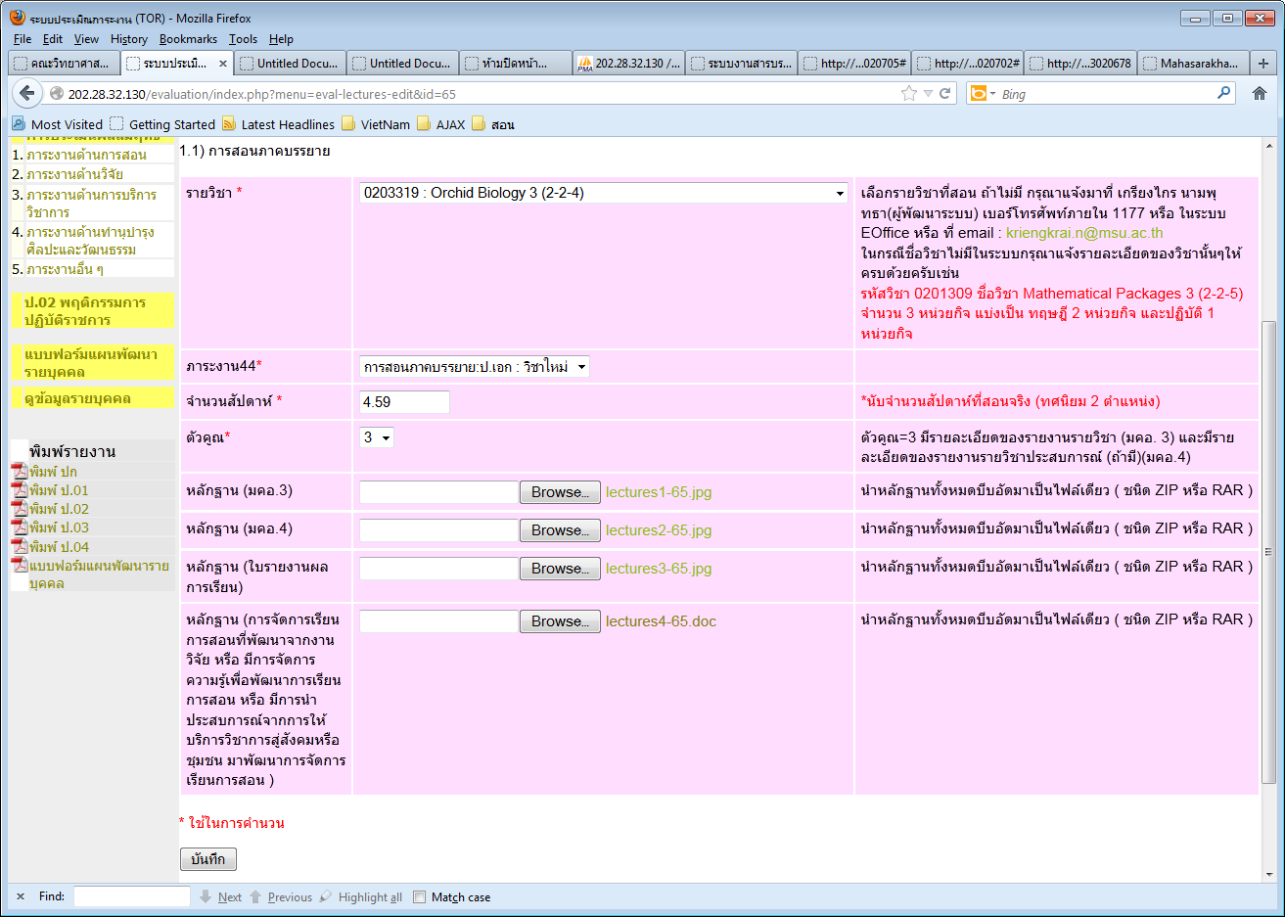
เลือกรายวิชาที่ต้องการแก้ไขภาระงาน โดยกดปุ่มแก้ไข
1

3
2
4
5

6

รูปที่ 11
เมื่อเข้ามาสู่หน้าแก้ไข หน้าตาจะคล้ายๆกับหน้าเพิ่มข้อมูล แต่ระบบจะดึงเอาข้อมูลที่มีการบันทึกไว้แล้วมาแก้ไข โดยขั้นตอนการแก้ไขรายละเอียดเหมือนกับการเพิ่ม แต่จะมีส่วนที่เพิ่มเติมเข้ามาคือ จะแสดงไฟล์แนบหรือหลักฐาน ในส่วนนี้สามารถเข้าไปดูได้โดยการคลิกที่ชื่อหลักฐาน เมื่อเรียบร้อยแล้ว กดปุ่มบันทึก
การลบ
กรณีที่จะลบในส่วนของการสอนภาคบรรยาย กดปุ่มเพิ่ม
รูปที่ 12
เลือกรายวิชาที่ต้องการลบภาระงาน โดยกดปุ่มลบ

จะปรากฏหน้าสำหรับลบ โดยจะมีการแจ้งข้อมูลให้ดูก่อนที่จะยืนยันการลบ เหมือนแน่ใจแล้วกดยืนยันการลบ ระบบจะลบข้อมูลภาระงานส่วนนั้นออกไปจากระบบ
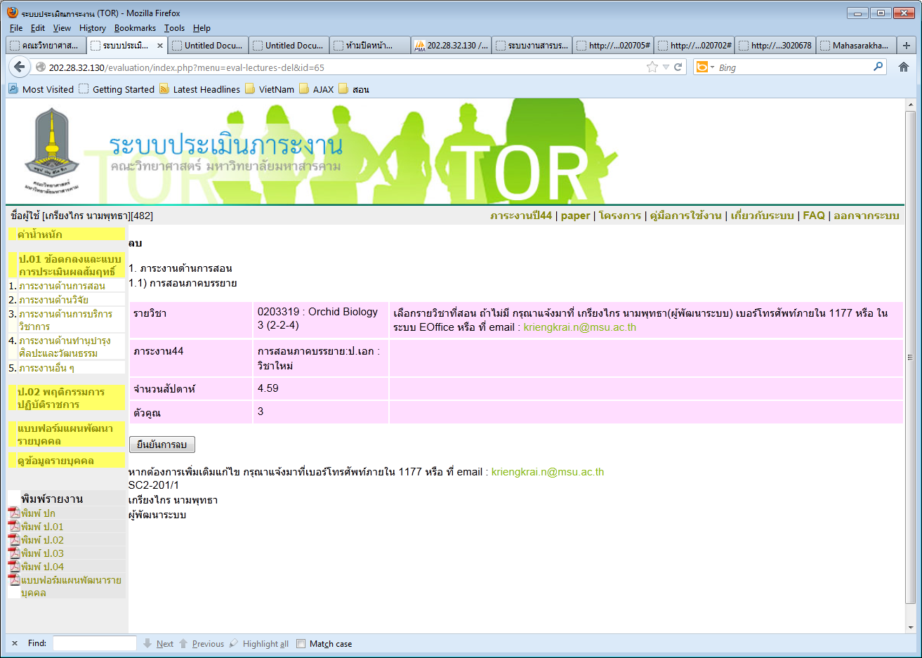
รูปที่ 13
การกรอก/บันทึก/แก้ไข ข้อมูล แบบ ป.02
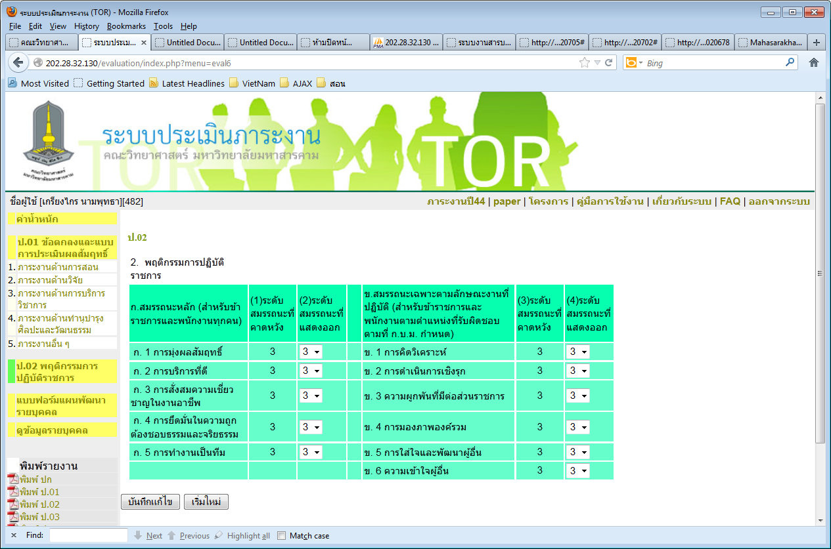
บันทีก/แก้ไขข้อมูล แบบ ป.02

รูปที่ 14
การบันทึกข้อมูลแบบ ป.02 ให้เลือกเมนู “ป.02 พฤติกรรมการปฏิบัติราชการ” ที่อยู่ด้านซ้าย เลือกระดับสมรรถนะที่แสดงออกให้ครับ แล้วกดปุ่มบันทึก

สำหรับ แบบ ป.03 ในรอบนี้(ระบบประเมินฯเวอชั่นนี้)ขออนุญาตยึดตาม แบบ ป.01 โดยให้แนบไฟล์หลักฐานใน แบบ ป.01 ให้ครับ แล้วทำการสร้างรายงาน แบบ ป.03 จากเมนูด้านซ้ายล่าง
การสร้างรายงาน
1. การสร้างหน้าปกรายงาน
2. การสร้างรายงานแบบ ป.01
3. การสร้างรายงานแบบ ป.02
4. การสร้างรายงานแบบ ป.03
5. การสร้างรายงานแบบ ป.04
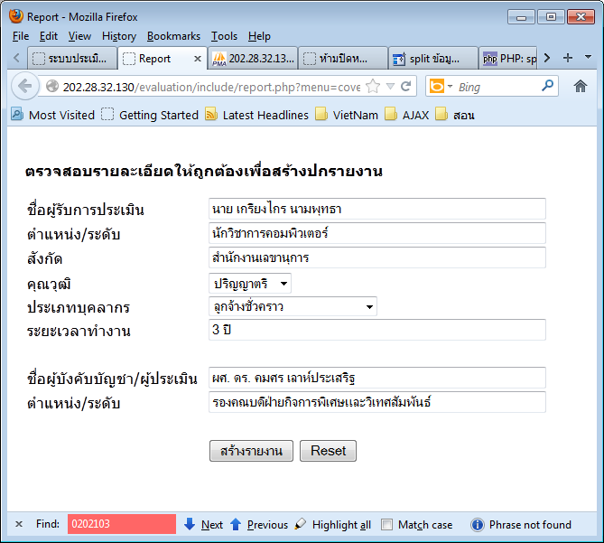
1. การสร้างหน้าปกรายงาน
เลือกเมนูพิมพ์ปกรายงานที่เมนูด้านซ้าย ดังรูปที่ 15

การทำปกรายงาน

รูปที่ 15 รูปที่ 16

จากรูปที่ 16 จะปรากฏหน้าต่างสำหรับกรอกรายละเอียดสำหรับการทำปก สำหรับผู้ใช้ใหม่ ระบบจะดึงข้อมูลเบื้องต้นจาก EOffice หากต้องการปรับปรุงเปลี่ยนแปลงสามารถกรอกข้อมูลเข้าไปใหม่ได้ เมื่อเรียบร้อยแล้วกดสร้างรายงาน ข้อมูลที่กรอกล่าสุดจะถูกเก็บไว้ในฐานข้อมูลสำหรับการพิมพ์รายงานในส่งอื่นๆ และเมื่อกดปุ่มสร้างรายงานก็จะปรากฏรายงานเป็น PDF ไฟล์ สามารถ save เก็บไว้ในเครื่อง หรือ พิมพ์ผ่านเครื่องพิมพ์ได้ หน้าต้องของรายงานเป็นดังรูปที่ 17

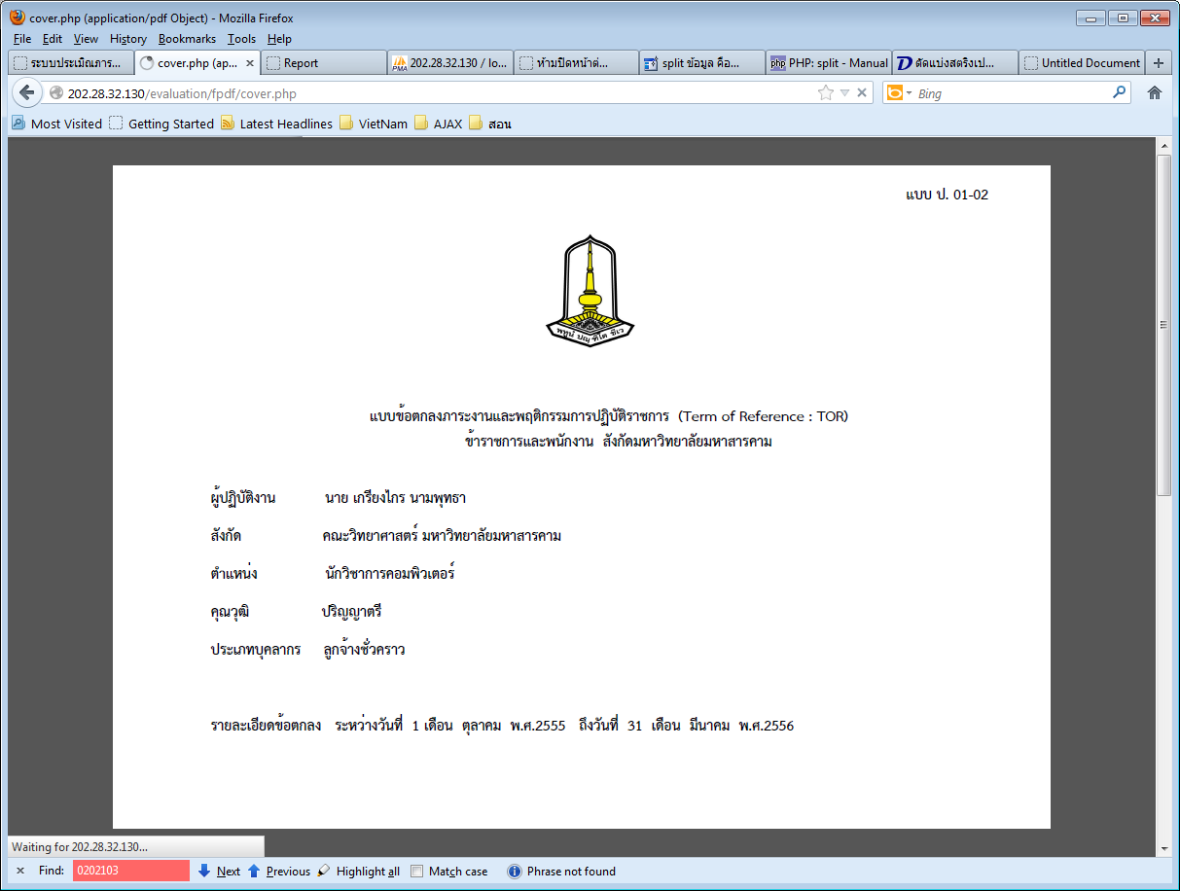
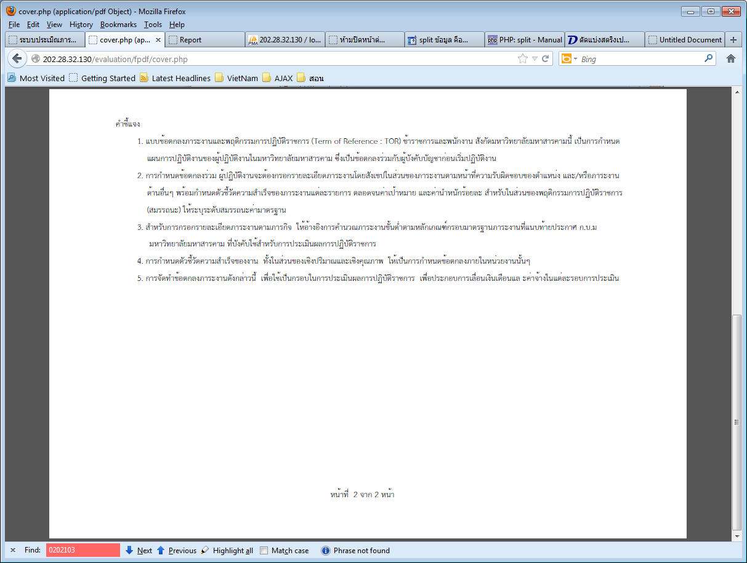
i

รูปที่ 17
2. การสร้างรายงานแบบ ป.01
เลือกมนูพิมพ์แบบ ป.01 ที่เมนูด้านซ้าย ดังรูปที่ 18
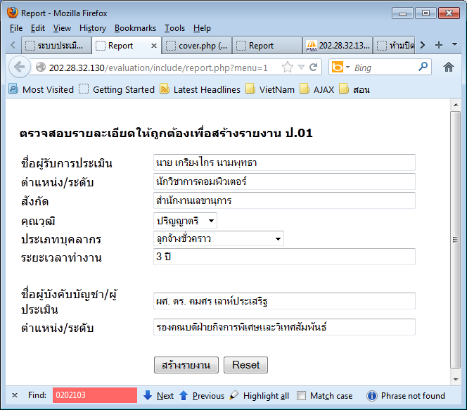

การพิมพ์รายงาน แบบ ป.01

รูปที่ 18 รูปที่ 19

เมื่อเข้าสู่เมนูสร้างรายงาน แบบ ป.01 เข้าสู่หน้ากรอกข้อมูลก่อนสร้างรายงาน ดังรูปที่ 19 ซึ่งจะเหมือนกับการขั้นตอนการทำปกแต่ในกรณีที่มีการบันทึกข้อมูลส่วนนี้ ระบบจะดึงข้อมูลจากฐานข้อมูลที่เคยบันทึกไว้ เมื่อตรวจสอบแล้วถูกต้องให้กดปุ่มสร้าง จะได้ผลลัพธ์ดังรูปที่ 20
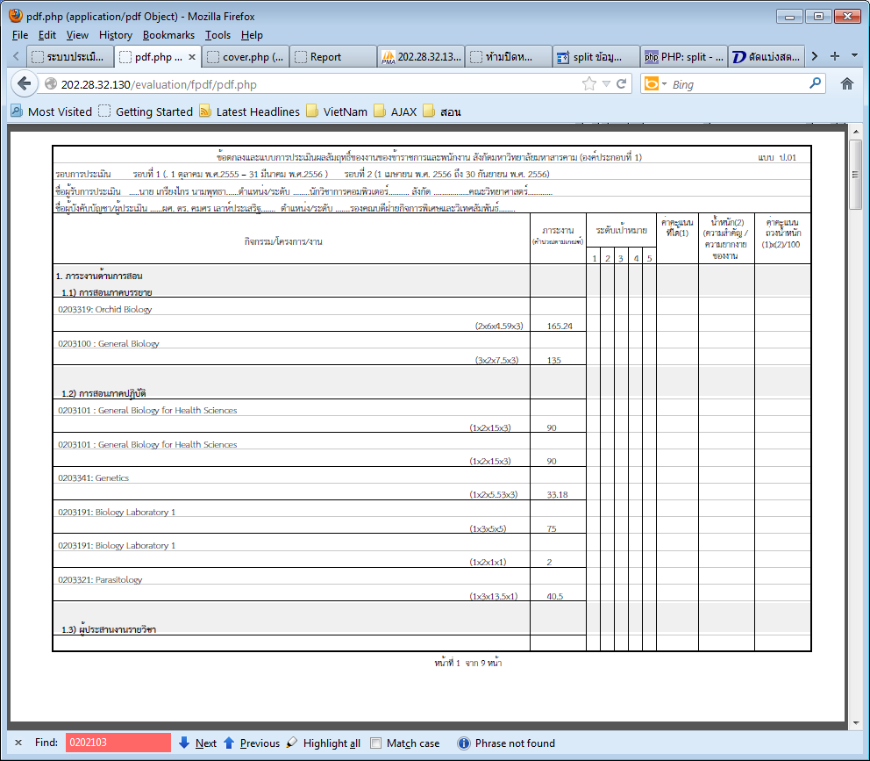

รูปที่ 20

รายงานที่เหลือ(ป.02 ป.03 ป.04) จะมีรูปแบบขั้นตอนการสร้างคล้ายๆกัน
....

